
VI. Desarrollo de Applets / aplicaciones con uso de base de datos, redes, Servlets y multimedia

Mi primer Servlet
Antes de ver la estructura de los servlets, se debe conocer el proceso para desarrollar un servlet, por lo pronto se verá como es el proceso de producción de servlets, para poder probar los ejemplos.
Primero es necesario tener claro que un servlet es un programa en Java que se ejecuta bajo el control de un contenedor de servlets (servlet container) o maquinar de servlets (servlet engine), que en nuestro caso particular será Tomcat.
Como ejemplo se ocupará el servlet visto en la presentación introductoria:
import javax.servlet.http.*;
import javax.servlet.*;
import java.io.*;

public class Servlet0 extends HttpServlet
{
protected void service(HttpServletRequest req, HttpServletResponse resp) throws IOException{
StringBuffer buffer = new StringBuffer();
buffer.append("<HTML>\n");
buffer.append("<HEAD>\n");
buffer.append("<TITLE>Primer Servlet</TITLE>\n");
buffer.append("</HEAD>\n");
buffer.append("<H1>Hola que tal!</H1>\n");
buffer.append("</HTML>");
resp.setContentType("text/html");
resp.setContentLength(buffer.length());
resp.getOutputStream().print(buffer.toString());
}
}
Graba el servlet con el nombre Servlet0.java en algún directorio local del disco.
Para compilar el servlets se necesitan las clases relacionadas que se encuentran en el sitio de SUN, se baja el archivo servlet.jar y se pone accesible por medio del classpath (aquí se hará de otra manera equivalente que es más sencilla y evita estar definiendo la variable de ambiente classpath, que en caso de no estar bien definida da muchos problemas).
Ahora es necesario conectarse a la página: http://www.javasoft.com/products/servlet/download.html#specs, presionar el botón marcado en la figura y seguir las instrucciones.

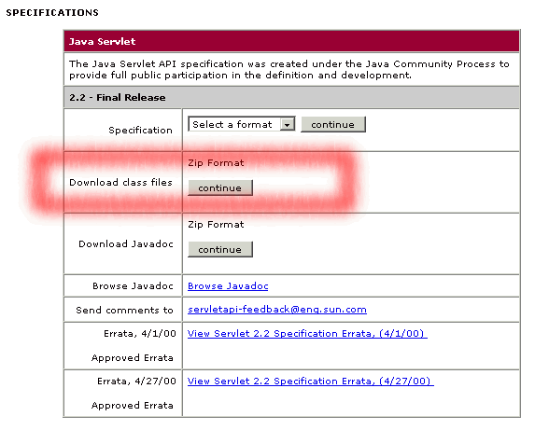
Con los pasos anteriores se bajó un archivo llamado servlet-2_2.zip, al descomprimirlo se tendrá un archivo servlet.jar el cual se moverá al directorio /JDK1.3/jre/lib/ext/, después de esto se podrá compilar servlets.
Ahora se puede compilar el archivo Servlet0.java, después de la compilación se tendrá un archivo Servlet0.class el cual se tendrá que poner en un directorio para que sea accesible vía Web.
Configurando Tomcat se puede establecer un directorio propio de servlets, pero para no complicar las cosas por el momento se utilizará uno de los directorios ya existentes. Mover el archivo Servlet.class al directorio /jakarta–tomcat/webapps/examples/WEB–INF/classes/, después de hacer esto se podrá llamar el servlet residente en la computadora con el siguiente URL http://localhost:8080/examples/servlet/Servlet0, si se tiene corriendo Tomcat se obtendrá la siguiente página:
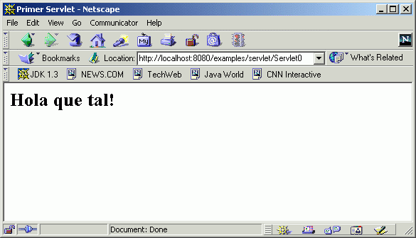
En este momento el servlet puede ser cargado por cualquier máquina en Internet, sólo hay que reemplazar localhost por la dirección IP.

¿Qué fue lo que se hizo?
Cuando el servidor de Web recibe un llamado a un servlet lo delega al contenedor de servlets haciendo dos cosas importantes:
- Creación de un ejemplar del servlet, en caso de que no exista
- Ejecutar el método service pasando dos objetos como parámetros, la petición (request) y la respuesta (response)

Request
El objeto request contiene información acerca de la petición, como el método usado (get o post), datos acerca del cliente (tipo de browser, dirección IP, entre otras cosas), parámetros que se hayan pasado. Más adelante se hará un servlet que obtenga todos los datos que se pueden obtener con este objeto.

Response
Inicialmente es sólo una referencia ya que el servlet es el que irá agregando datos a este objeto, es el que encapsula la respuesta que produce el servlet, que como ya se vio es una página de Web.

Definición del servlet
Ahora se analizará el contenido del primer servlet. Lo primero que se tiene son los estatutos requeridos para importar las clases necesarias. Los dos primeros estatutos son necesarios para programar servlets de http, que como se dijo son los más usados, el tercer estatuto es para poder crear un flujo que pueda transportar la respuesta que se enviará:
import javax.servlet.http.*;
import javax.servlet.*;
import java.io.*;
En la declaración de la clase, es importante notar que debe de extender a la clase HttpServlet para que se comporte como tal y el contenedor invoque al método service en forma automática. La declaración del método service debe ser tal cual como está aquí, lo que se puede cambiar es el nombre de los parámetros, pero todo lo demás debe de quedar igual.
public class Servlet0 extends HttpServlet
{
protected void service(HttpServletRequest req, HttpServletResponse resp) throws IOException{
Para la creación de la página de Web, es conveniente usar StringBuffer ya que el contenido irá cambiando.
StringBuffer buffer = new StringBuffer();
buffer.append("<HTML>\n");
buffer.append("<HEAD>\n");
buffer.append("<TITLE>Primer Servlet</TITLE>\n");
buffer.append("</HEAD>\n");
buffer.append("<H1>Hola que tal!</H1>\n");
buffer.append("</HTML>");

Por último se envía la página creada, los dos primeros estatutos son necesarios por el protocolo HTTP, el último es el que realmente manda el objeto respuesta al cliente, notar que se debe transformar el objeto StringBuffer en String antes de escribirlo ya que el método print requiere como parámetro un String.
resp.setContentType("text/html");
resp.setContentLength(buffer.length());
resp.getOutputStream().print(buffer.toString());

